Негосударственное образовательное учреждение высшего профессионального образования «Смоленский институт бизнеса и предпринимательства»

Расчетное задание по курсу «Теория вероятностей и математическая статистика»

Выполнил:
Студент группы М4-09-ДТ-4091;
Сидоров Иван.
Проверила:
Алла Тихоновна Прохоренкова.

2011

Задание на тему
«Классическое определение вероятности».

Основные формулы комбинаторики.

Вычислить вероятность события, указанного в условии задачи.

1. На семи карточках написаны цифры от 1 до 7. Наудачу извлекаются две карточки. Какова вероятность того, что сумма цифр на этих карточках будет четной?

Вероятность вытянуть первой картой нечётную: 4/7, вероятность вытянуть второй картой нечётную 3/6. Вероятность вытянуть две нечётные карты подряд: (4*3) / (6*7) = 2/7.

Вероятность вытянуть первой картой чётную: 3/7, вероятность вытянуть второй картой чётную 2/6. Вероятность вытянуть две чётные карты подряд: (2*3)/(6*7) = 1/7.

Вероятность того, что сумма цифр на этих карточках будет чётной: 1/7 + 2/7 = 3/7.

2. Четырехтомное сочинение расставлено на полке в произвольном порядке. Найти вероятность того, что тома стоят в правильном порядке слева направо.

Количество всех возможных перестановок для 4-ёх томов равно 4! = 24.
Вероятность того, что тома находятся в правильном порядке равна 1/24.

Теоремы сложения и умножения вероятностей.

Вычислить вероятность события, указанного в условии задачи, пользуясь формулами сложения и/или умножения вероятностей.

Три стрелка одновременно делают по одному выстрелу по мишени. Какова вероятность того, что мишень будет поражена только одной пулей, если вероятность попадания в мишень для первого стрелка равна 0,8; для второго – 0,7; для третьего – 0,6.

Вероятность того, что попадёт только 1-ый стрелок равна 0.8 * 0.3 * 0.4 = 0.096
Вероятность того, что попадёт только 2-ой стрелок равна 0.2 * 0.7 * 0.4 = 0.056
Вероятность того, что попадёт только 3-ий стрелок равна 0.2 * 0.3 * 0.6 = 0.036

Сумма вероятностей равна 0.096 + 0.056 + 0.036 = 0,188.

Формула полной вероятности.

Вычислить вероятность события, пользуясь формулой полной вероятности и/или формулой Байеса.

На заводе 30% деталей производится цехом №1, 45% цехом №2 и 25% цехом №3. Вероятность изготовления бракованной детали для 1-го цеха равна 0,05, для 2-го 0,01 и для 3-его 0,04. Наугад выбранная из общей массы деталь оказалась бракованной. Определить вероятность того, что она изготовлена 1-м цехом?

Вероятность того, что деталь была произведена в 1-ом цехе равна:
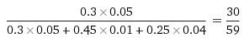
Повторение испытаний.

Вычислить вероятность события, пользуясь формулами Бернулли и Пуассона, теоремами Лапласа (таблицы, которые могут понадобиться, приведены в [2], с.83-84).

Вероятность отказа прибора при испытании равна 0,2. Сколько таких приборов нужно испытать, чтобы с вероятностью 0,99 получить хотя бы один отказ?

Вероятность того, что прибор будет работать, исправно = 0.8 (p), вероятность отказа = 0.2 (q), количество испытаний N, количество наступления событий N-1; вероятность наступления N-1 события = 1- 0.99 = 0.01.

По формуле Бернули получаем:
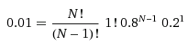
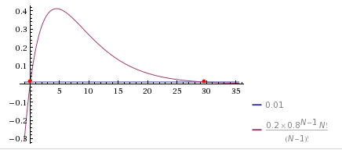
N примерно равен 30. Это означает, что примерно при 30 испытаниях мы получим заданную вероятность.

Дискретные случайные величины.

Задан закон распределения дискретной случайной величины X. Найти математическое ожидание, дисперсию, среднее квадратическое отклонение. Построить график функции распределения вероятностей случайной величины X.

X | 10 | 10,1 | 10,3 | 10,6 | 11
P | 0,6 | 0,1 | 0,1 | 0,1 | 0,1

Мат ожидание
M[X]
D[X]

Среднее арифметическое: 10.4

СКО
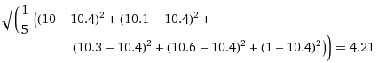

График функции распределения вероятностей случайной величины Х:
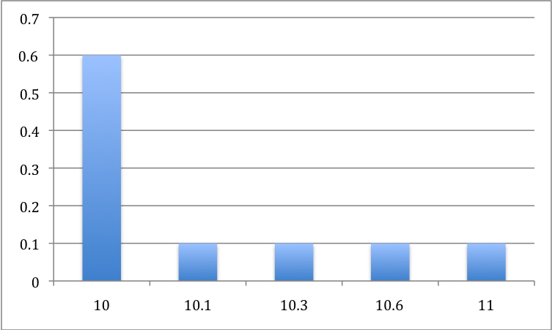

Непрерывные случайные величины

Непрерывная случайная величина X задана функцией распределения.
Требуется найти:
1. плотность распределения;
2. математическое ожидание;
3. дисперсию;
4. среднее квадратическое отклонение;
5. вероятность того, что случайная величина отклонится от своего математического ожидания не более, чем на одну четвертую длины всего интервала возможных значений этой величины;
6. построить графики функции распределения и плотности распределения вероятностей.

Вариант | Функция. Распределения.
1 | 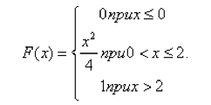

- f(x) =
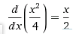
- M[X] = 8 / 6
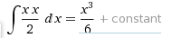

- D[X] = 4.222
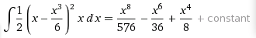

- СКО = 2.054
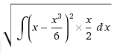
- вероятность того, что случайная величина отклонится от своего математического ожидания не более, чем на одну четвертую длины всего интервала возможных значений этой величины:
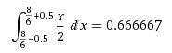
- 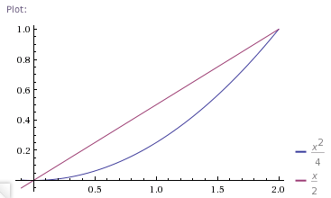

Система двух случайных величин
Закон распределения дискретной двумерной случайной величины (X,Y) задан таблицей.

Требуется:
• определить одномерные законы распределения случайных величин X и Y;
• найти условные плотности распределения вероятностей величин;
• вычислить математические ожидания;
• вычислить средние квадратические отклонения;
• вычислить ковариацию;
• вычислить коэффициент корреляции.

 | Y1 | Y2 | Y3 | Y4 | Y5
X1 | 0,04 | 0,04 | 0,03 | 0,03 | 0,01
X2 | 0,04 | 0,07 | 0,06 | 0,05 | 0,03
X3 | 0,05 | 0,08 | 0,09 | 0,08 | 0,05
X4 | 0,03 | 0,04 | 0,04 | 0,06 | 0,08

X = {1, 2, 3, 8};
Y = {9, 11, 13, 16, 18}.

Одномерные законы распределения случайных величин X, Y.

Для Х: Px = {0.15, 0.25, 0.35, 0.25}.
Для Y: Py = {0.16, 0.23, 0.22, 0.22, 0.17}.

Условные плотности распределения:

Для Y:

 | Y1 | Y2 | Y3 | Y4 | Y5
X1 | 0,25 | 0,1739 | 0,1364 | 0,1364 | 0,0588
X2 | 0,25 | 0,3043 | 0,2727 | 0,2273 | 0,1765
X3 | 0,3125 | 0,3478 | 0,4091 | 0,3636 | 0,2941
X4 | 0,1875 | 0,1739 | 0,1818 | 0,2727 | 0,4706

Для X:

 | Y1 | Y2 | Y3 | Y4 | Y5
X1 | 0,27 | 0,16 | 0,14 | 0,12 | 0,27
X2 | 0,27 | 0,28 | 0,23 | 0,16 | 0,27
X3 | 0,2 | 0,24 | 0,26 | 0,16 | 0,2
X4 | 0,2 | 0,2 | 0,23 | 0,24 | 0,2

Вычислим мат ожидания:

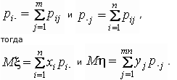

Mx = (0.15*1 + 2*0.25 + 3*0.35 + 8*0.25) = 3.7
My = (0.16*9 + 0.23*11 + 0.22*13 + 0.22*16 + 0.17*18) = 13.41

Вычислим дисперсии:

Dx

Dy
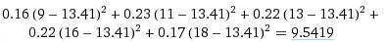

Вычислим ковариацию:

Cov(X,Y) = 1.813

Вычислим коэффициент корреляции:

R(X,Y) = 0.2281

Закон больших чисел и предельные теоремы

Дисперсия случайной величины X равна 1.5.
Требуется:
· С помощью неравенства Чебышева оценить вероятность того, что случайная величина отклониться от своего математического ожидания не более чем на величину 2. Параметры выбрать по номеру варианта;
· Для рассматриваемой случайной величины X оценивается математическое ожидание. Сколько нужно сделать измерений, чтобы с вероятностью, не меньшей 0,95, среднее арифметическое этих измерений отклонилось от истинного значения математического ожидания не более чем на величину 2.

По неравенству Чебышева:
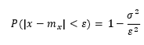
Вероятность отклонения: 0.625

Из первой теоремы Чебышева:
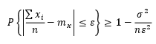
N >= 7,5

Статистическая обработка экспериментальных данных.
Оценка параметров. Проверка статистических гипотез

По заданной выборке случайной величины X вычислить основные эмпирические характеристики:
· выборочную среднюю;
· выборочную дисперсию;
· исправленное значение выборочной дисперсии;
· среднее квадратическое отклонение;
· построить доверительный интервал для оценки математического ожидания. Считать надежность оценки равной 0,95;
· построить доверительный интервал для оценки дисперсии. Считать надежность оценки равной 0,95.
· Построить по данным выборки полигон и гистограмму. Подобрать подходящий теоретический закон распределения вероятностей. Проверить гипотезу о соответствии эмпирического закона распределения выбранному теоретическому при уровне значимости 0.05.

1,6 | 1,5 | 2,4 | 4,9 | 2,6 | 3,2 | 1,0 | 0,0 | 2,8 | 0,3 | 2,2 | 0,8
0,1 | 3,2 | 8,0 | 0,7 | 4,1 | 0,2 | 0,3 | 0,7 | 3,3 | 3,4 | 4,6 | 0,6
0,5 | 4,2 | 3,7 | 0,1 | 0,4 | 1,2 | 4,5 | 1,6 | 1,2 | 1,5 | 9,6 | 4,0
0,3 | 0,7 | 7,3 | 2,5 | 2,1 | 2,7 | 0,3 | 0,9 | 4,9 | 0,1 | 0,5 | 0,3
1,4 | 2,8 | 0,6 | 1,4 | 0,8 | 1,1 | 0,9 | 0,4 | 1,2 | 0,2 | 0,1 | 0,8

Выборочная средняя:
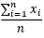
Mx = 1,98

Выборочная дисперсия:
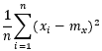
Dnx = 4.115

Исправленное значение выборочной дисперсии:
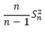
Dx = 4.185
Построим доверительный интервал для оценки математического ожидания. Надежность оценки 0,95:

Процентиль распределения Стьюдента:
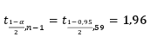
Доверительный интервал для мат ожидания:
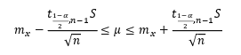
1,47 <= M <= 2,505

Построим доверительный интервал для оценки дисперсии:

Процентиль распределения хи-квадрат:
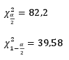
Доверительный интервал для дисперсии:
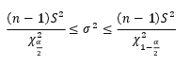
12,57 <= D <= 26,1

Построим по данным выборки полигон и гистограмму. Проверим гипотезу о соответствии эмпирического закона распределения выбранному теоретическому при уровне значимости 0.05.

Полигон
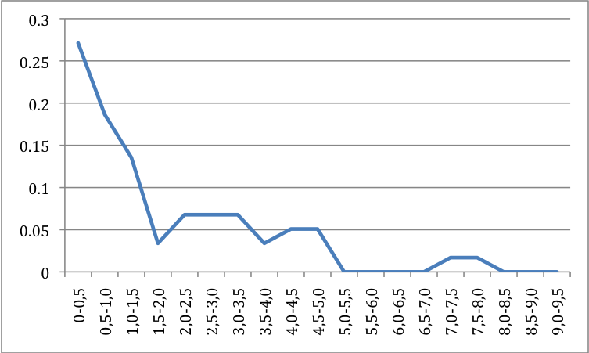

Гистограмма
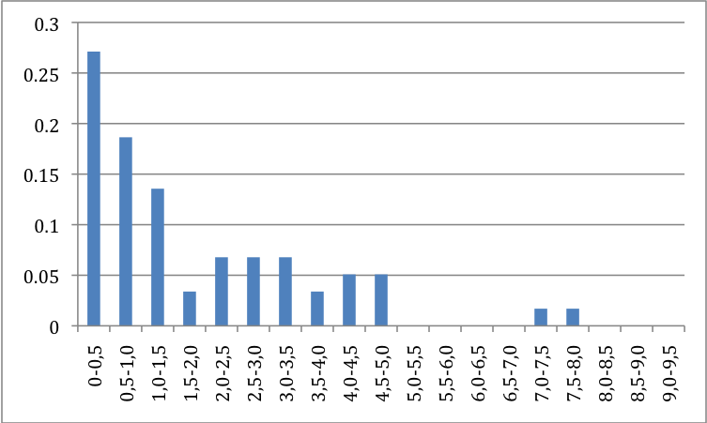

Выдвинем гипотезу о соответствии экспоненциальному закону распределения.

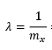
0,5029

Проверим гипотезу критерием Стьюдента.
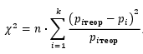

Хи-квадрат = 14.26.

Т.к. 14.26 < 82,2 то гипотеза верна.

Дисперсионный анализ.

Сделано по 5 измерений случайной величины X на каждом их четырех уровней фактора F. Методом дисперсионного анализа проверить гипотезу о том, что фактор F не влияет на математическое ожидание величины X. Сделать вывод.

Номер  испытания | Уровни фактора j
Номер  испытания | F1 | F2 | F3 | F4
1 | 5 | 4 | 7 | 9
2 | 3 | 8 | 6 | 5
3 | 7 | 8 | 2 | 6
4 | 9 | 3 | 4 | 4
5 | 3 | 4 | 6 | 6

- Находим групповые средние для каждого уровня фактора F:
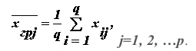
5,4 | 5,4 | 5 | 6

- Находим общее среднее:
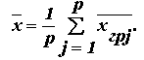
Xs = 5,45
- Находим факторную сумму квадратов отклонений групповых средних от общей средней:
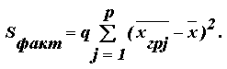
Sfact = 2,55
- Находим факторную дисперсию:
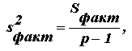
Sfact^2 = 0,85
- Находим общую сумму квадратов отклонений измеренных значений xij от общей средней:
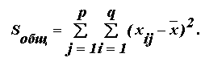
So = 82,95
- Находим остаточную сумму квадратов отклонений измеренных значений в каждой группе от своей групповой средней:
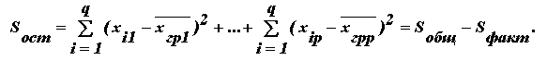
Sost = 80,4
- Найдем остаточную дисперсию:
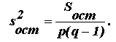
Sost^2 = 5,025
- Сравним факторную и остаточную дисперсии с использованием критерия Фишера – Снедекора:
  - находим наблюдаемое значение критерия по формуле:
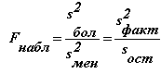
Fn = 0,01
  - определяем по таблице критических точек распределения Фишера – Снедекора (0,05;3;16).
Fk = 3.24
  - Fk > Fn, что означает, что гипотеза о том, что фактор не оказывает существенное влияние верна.

Регрессионный анализ
При изучении зависимости между величиной X и величиной Y были получены следующие значения.
 | 1 | 2 | 3 | 4 | 5 | 6 | 7 | 8 | 9 | 10 | 11 | 12 | 13 | 14 | 15
X | -1 | -0,8 | -0,6 | -0,4 | -0,2 | 0 | 0,2 | 0,4 | 0,6 | 0,8 | 1 | 1,2 | 1,4 | 1,6 | 1,8
Y | -2,1 | -2,9 | -3,5 | -4,1 | -4,2 | -3,9 | -3,7 | -3,2 | -1,3 | 0,2 | 1,5 | 3,4 | 5,3 | 5,7 | 7,5
Требуется:
- построить график Y=f(X);
- рассчитать параметры уравнения линейной регрессии методом наименьших квадратов;
- оценить качество полученного уравнения регрессии с помощью средней ошибки аппроксимации;
- найти коэффициент корреляции;
- оценить значимость коэффициента корреляции и коэффициента регрессии по критерию Стьюдента (t- критерий) при уровне значимости 0.95;
- сделать выводы.

- Построим график Y = f(x);

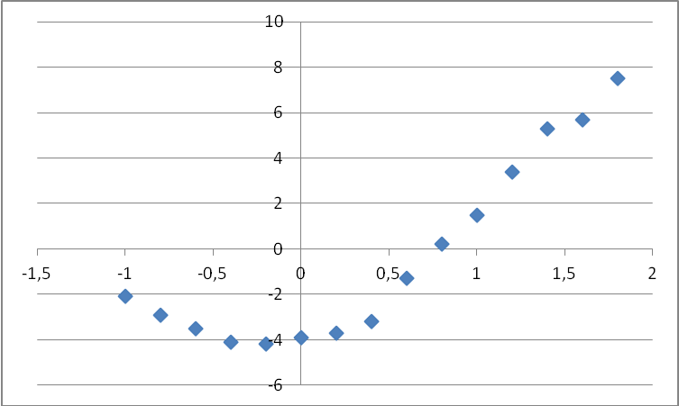

- Рассчитаем параметры уравнения линейной регрессии методом наименьших квадратов:

X² |  | 1 | 0,6 | 0,36 |  | 0,16 | 0,04 | 0 |  | 0,04 | 0,16 | 0,3 | 0,6 | 1 | 1,44 | 1,96 | 2,56 | 3,24
Y² |  | 4,41 | 8,4 | 12,2 |  | 16,8 | 17,6 | 15,2 |  | 13,6 | 10,2 | 1,6 | 0,04 | 2,2 | 11,5 | 28,0 | 32,4 | 56,2
X*Y |  | 2,1 | 2,3 | 2,1 |  | 1,64 | 0,84 | 0 |  | -0,7 | -1,2 | -0,7 | 0,1 | 1,5 | 4,08 | 7,42 | 9,12 | 13,5
 | Сумма X= |  |  |  | 6
 | Сумма Y = |  |  |  | -5,3
 | Сумма X² = |  |  |  | 13,6
 | (Сумма X)/n= |  |  |  | 0,4
 | (Сумма Y)/n= |  |  |  | -0,353
 | Сумма( X*Y )= |  |  |  | 41,98

Система уравнений:
{ -0.353 = a + b * 0,4
{ 41.98 = a * 6 + b * 13.6

a = 1.9283
b = 3.9375
Уравнение линии регрессии:
y` = 3.9375 * x + 1.9283

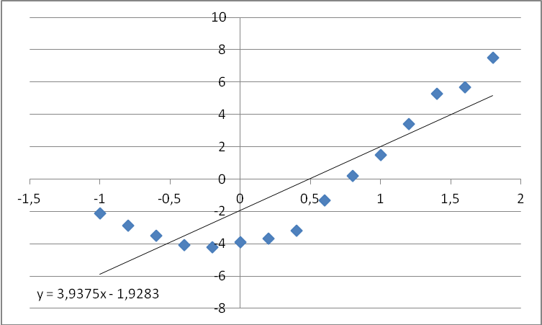

- Оценим качество полученного уравнения регрессии с помощью средней ошибки аппроксимации.
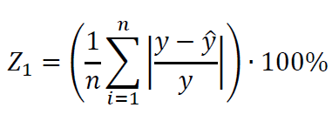
Z₁= 380.7
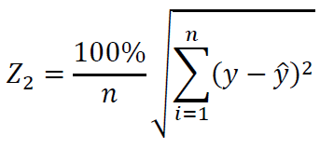
Z₂ = 111.3

- Найдём коэффициент корреляции:
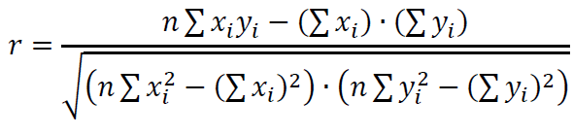
R = 0.87
- Оценим значимость коэффициента корреляции и коэффициента регрессии по критерию Стьюдента (t- критерий) при уровне значимости 0.05;
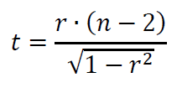
t = 22.99

- Табличное значение распределения Стьюдента с вероятностью 0,95 равно 2.16, как видно значение нашего параметра t больше табличного, следовательно, оценка коэффициента корреляции является значимой.

